Дискорд боты для развечения и управления сервером

Моей целью было создать дискорд бота, предназначенного для развлечения пользователей, а также для облегчения работы с сервером для администраторов и создателей серверов. Для этого я использовал библиотеку Discord.py, а также множество других полезных библиотек.

Первый бот показывает текстом реакции пользователей, а также позволяет более удобно управлять сервером.

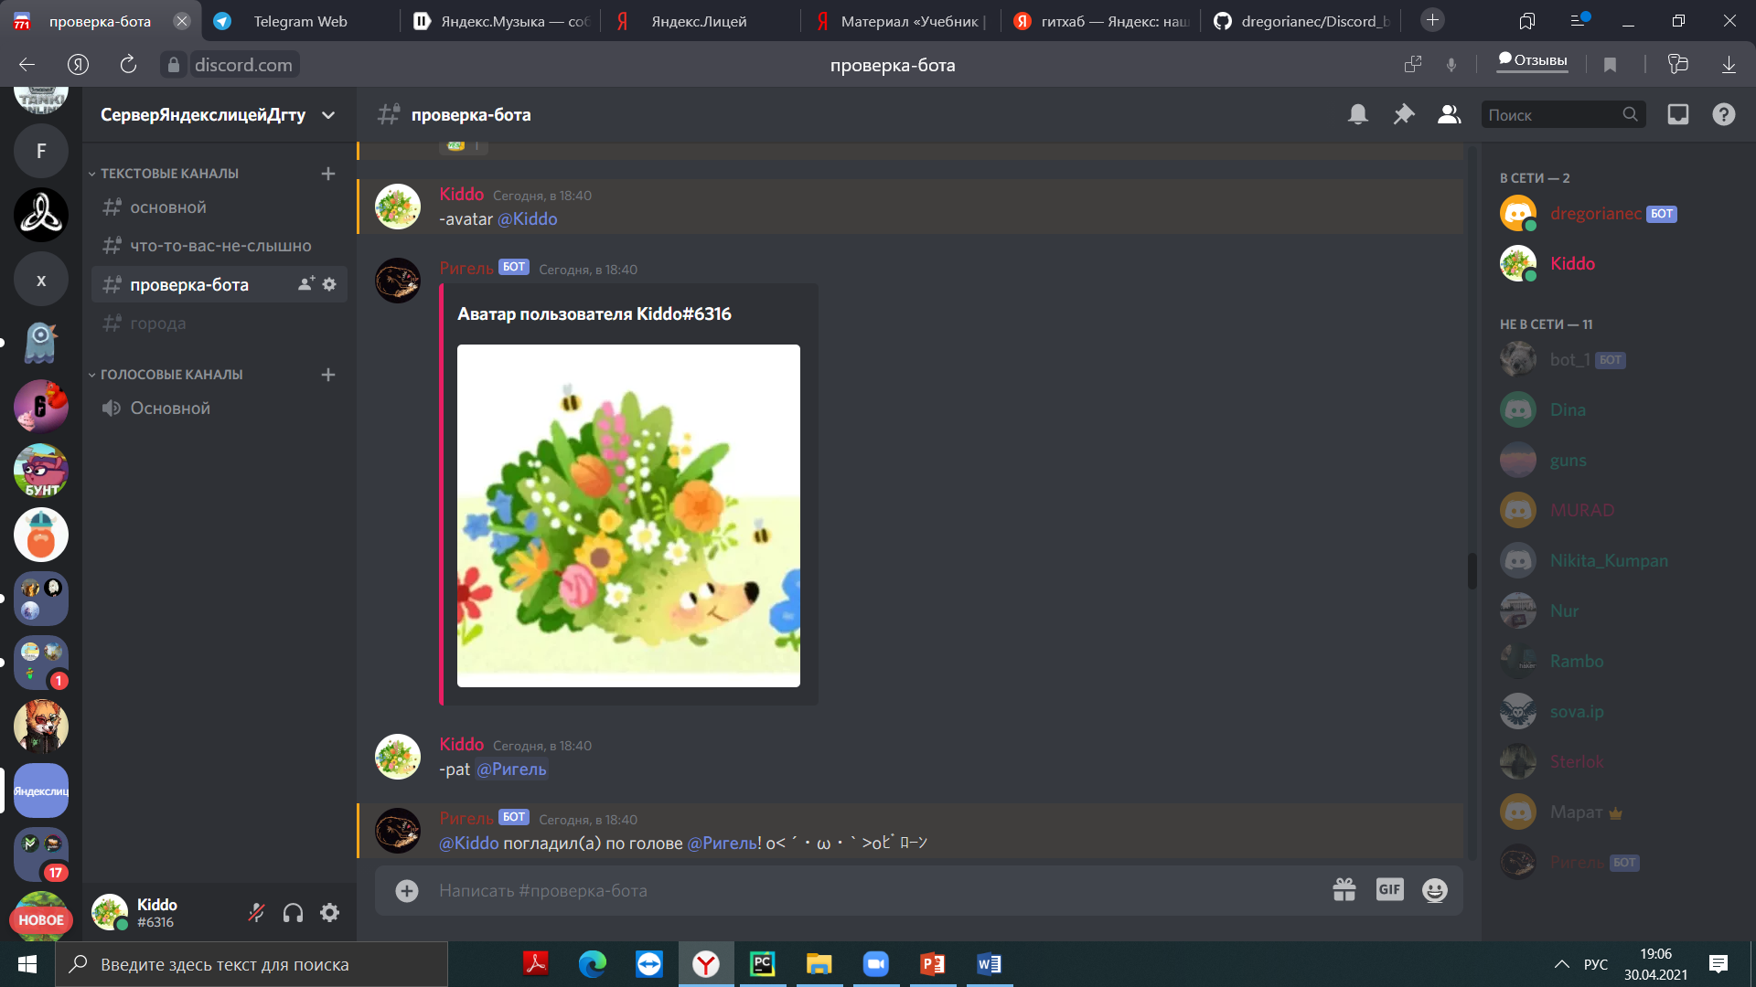

Второй бот представляет из себя рпг игру, управляемую командами и реакциями на сообщения.

